Detail odeslané objednávky

poukázky
ID Základní údaje Klient
SERENUM a.s.
Fakturační adresa *
SERENUM a.s., Beranových 130, Praha 9,199 00 Způsob platby *
Převodem Kontaktní osoba *
Vaše číslo objednávky [
Číslo objednávky
Typ balení Bloky 1. zásilka
Způsob dodání Automobil Dodací adresa
SERENUM a.s., Beranových 130, Praha 9,190 00 Převezme
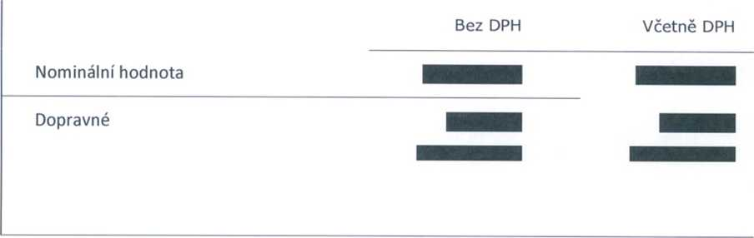

Celkový počet objednaných poukázek 100 Objednat na X měsíců * 2
Bez DPH s DPH
Nominální hodnota
Provize
Dopravné

Datum objednávky
27.3.2018

Datum objednávky 17.10.2018

